**Sistem securitate cu alerta pe telefonul mobil**

Seniuc Adrian Costin

Facultate: Inginerie Electrica si Stiinta Calculatoarelor

Anul: II

Semestrul: I

Grupa: 4LF632

Scopul Proiectului 1

Obiective 1

Componente hardware 1

Mod de dezvoltare 1

Senzor 1

Transmitere 1

Cost 1

# Scopul Proiectului

Proiectul urmareste creearea unui sistem de securitate care detecteaza miscare cu ajutorul unui senzor PIR si furnizeaza informatia unei aplicatii de telefon care trimite notificari pentru a atentiona utilizatorul.

# Obiective

Obiectivele principale sunt securitatea si atentionarea timpurie a utilizatorului in legatura cu intrusi sau alta activitate in locul unde este amplasat sistemul.

# Componente hardware

Arduino UNO R3: Microcontroler principal pentru gestionarea întregului sistem;

Senzor PIR(senzor infrarosu pasiv);

Modul bluetooth HC-05:permite schimbul de date dintre senzor si telefon;

Ansamblul este alimentat de la laptop: senzorul si modulul bluetooth functioneaza amandoua la 5V;

# Mod de dezvoltare

Proiectul este dezvoltat pe platforma Arduino, folosind limbajul specific bazat pe C++:

* Funcția `setup()`: Inițializează pinii, senzorul.
* Funcția `loop()`: Gestionează secvențial funcționarea sistemului inclusiv verificarea momentului la care a inceput si s-a terminat miscarea;
* Afisarea mesajelor pentru calibrarea senzorului si detectarea miscarii;
* Verificarea introducerii codului;

# Senzor

* Alimentare: 5 ÷ 20 V
* Consum de curent: Aprox. 50 µA
* Sensibilitate: pana la 7 metri
* Unghi de vizualizare: pana la 100°
* Dimensiuni: 33 x 25 x 25 mm
* Iesire digitala
* Reglarea sensibilitatii
* Ajustarea duratei impulsului atunci cand este detectat un obiect

# **Transmitere**

Prin intermediul modulului bluetooth

# **Cost**

Kit Arduino Uno: ~130 lei

Senzor PIR:7 lei

Modul bluetooth HC-05:30 lei

Costul total ajunge in jurul sumei de 167 de lei.

# **Bibliotecile software utilizate/sursa pieselor în proiect:**

Arduino_AVRSTL:Functii importante C++;

Arduino: Funcționalități standard pentru microcontroler.

Sursa pieselor: emag.ro

# **Aplicatie mobil**

Aplicatia a fost dezvoltata utilizand MIT App Inventor.Acest software foloseste un limbaj de programare pe blocuri facand utilizarea acestuia mult mai usoara.

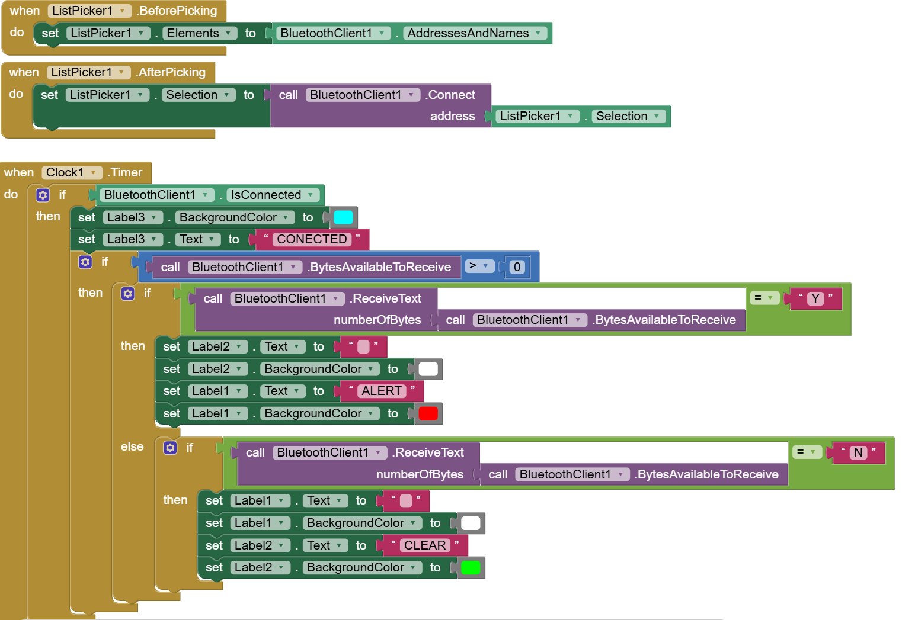

# **Probleme intampinate**

Probleme legate de transmiterea informatiilor de la senzor la aplicatie;

# **Schema electrica**

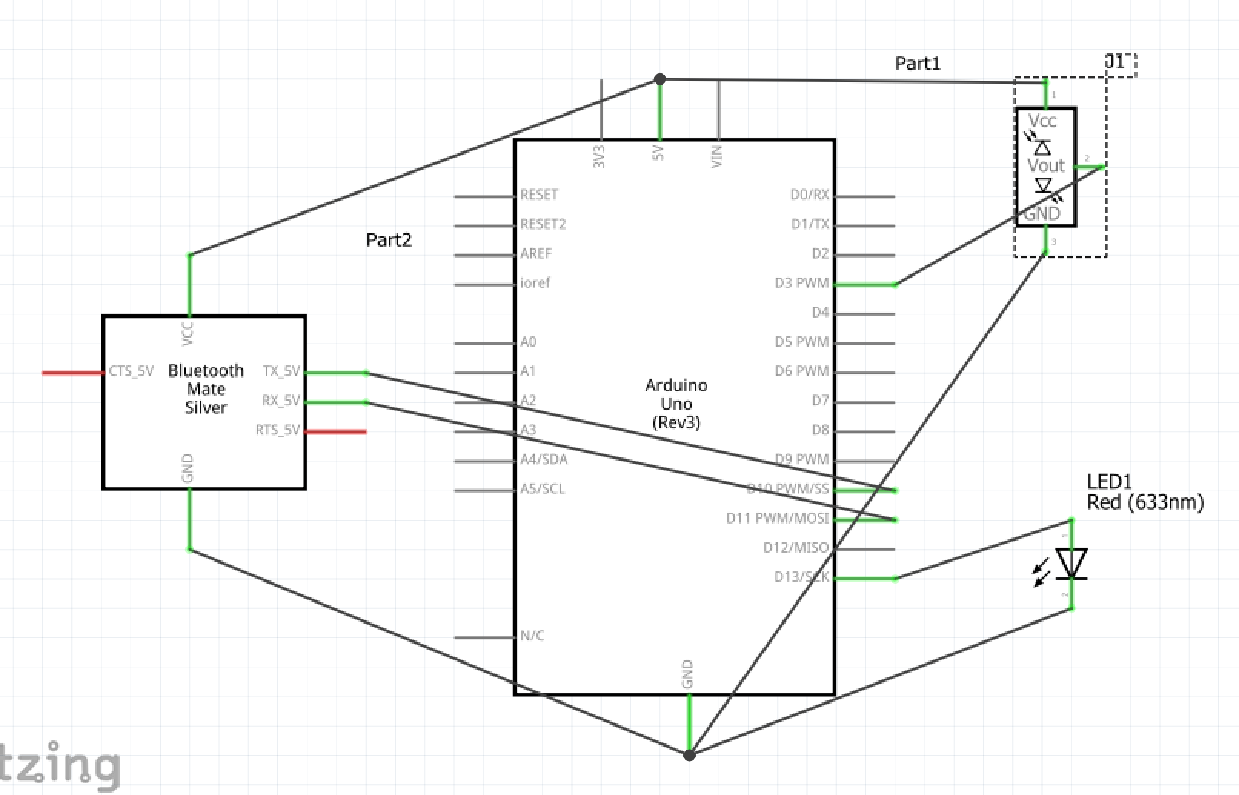**Schema functionare**

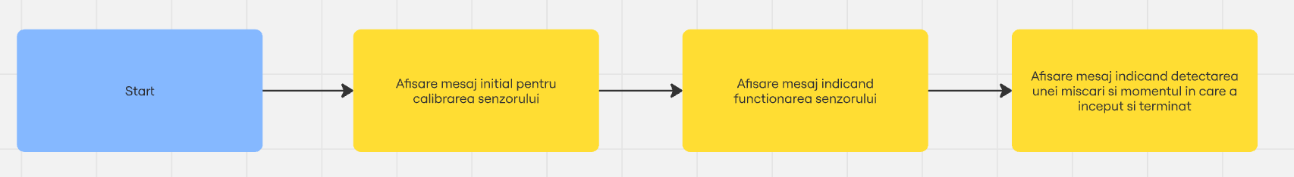**Schema functionare aplicatie telefon**

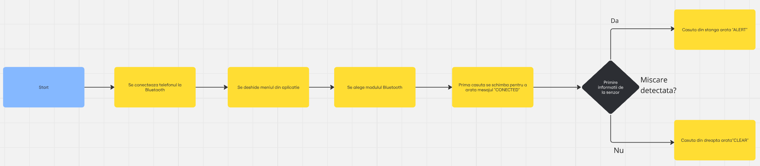

# **Concluzii**

Acest proiect demonstrează utilizarea eficientă a senzorilor de mișcare pentru a crea un sistem simplu și accesibil de alertare. Prin intermediul Arduino, am reușit să implementăm un mecanism care detectează mișcarea în timp real și notifică utilizatorul, fiind ideal pentru aplicații precum securitatea locuinței sau monitorizarea spațiilor.

Proiectul poate fi imbunatatit prin folosirea unui software care permite utilizarea unui limbaj mai avansat de programare, pentru a putea trimite notificari sonore catre telefon.